Turunçlu ortaokulu 5. Sınıf öğrencilerine bağımlılıkla mücadele çerçevesinde Okulumuz rehber öğretmeni Semir CAMUZ tarafından Yeşilcan etkinliği yapılarak SAĞLIKLI YAŞAM için Dengeli ve Düzenli Beslenme semineri verildi..
Sağlıklı Yaşamak İçin…
Vücudun doğal dengesini korumak sağlıklı olmak demektir. Vücudumuz kendisini korur ve hastalıklara karşı savunur. Ama bizim de ona yardımcı olmamız gerekir. Peki vücudumuzun hastalıklarla savaşması ve daha güçlü olması için ona nasıl yardımcı olabiliriz..
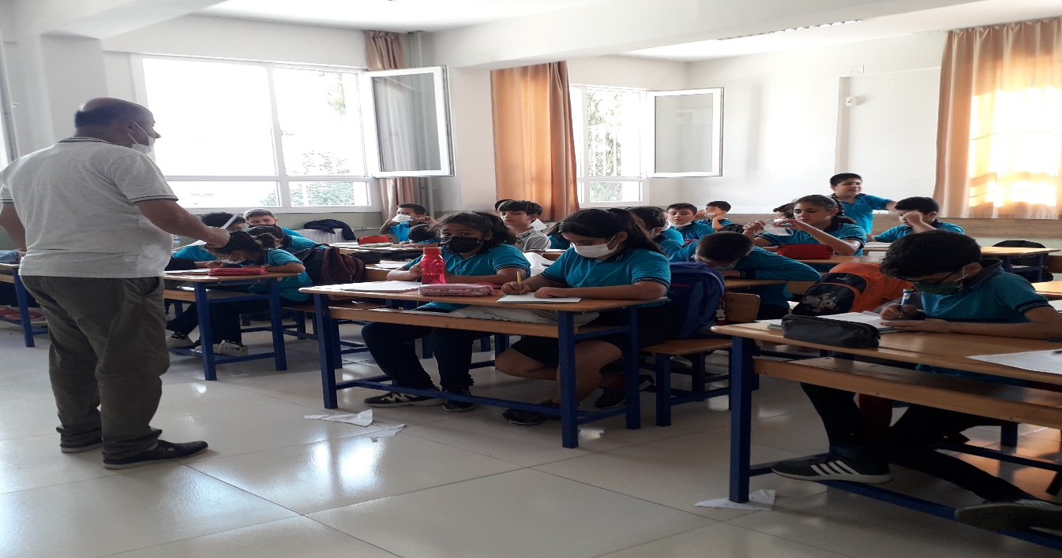
Sağlıklı yaşamak ve hastalıklardan korunmak için dikkat!
- Doğru besinleri yeteri kadar tüket!
- Yeterince uyu! Ne çok fazla ne de çok az.
- Hareketli ve aktif ol!
- Bol bol temiz hava al!
- Sinirlerine hâkim ol!
- Hiçbir işinde aşırıya kaçma!
- Evde pişen yemekleri tercih et!
- Yemek seçme!
- Bol bol oyun oyna!
- Teneffüslerde sınıfta durma,
bahçeye çık!
Yetersiz Beslenme
Vücudun ihtiyacından daha az gıda tüketilmesi
Dengesiz Beslenme
Bazı yiyeceklerin gereğinden fazla tüketilmesi
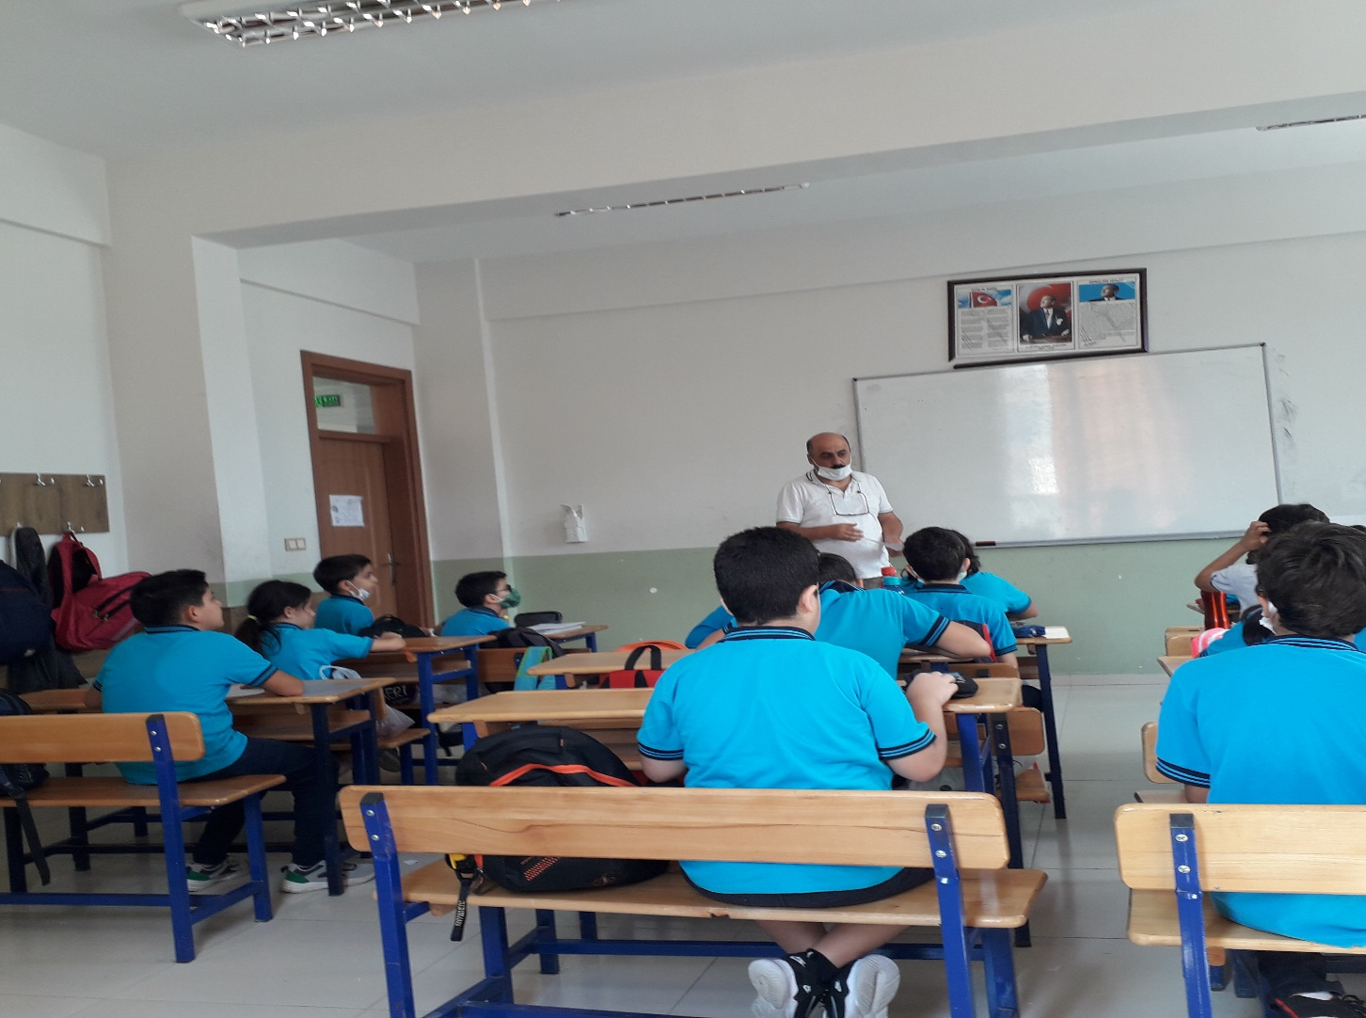
Yetersiz Beslenme ve Dengesiz Beslenme Sağlığı Olumsuz Etkiler…
Sağlıklı Beslenmek İçin Ne ve Nasıl yapmalı
- Sürekli aynı şeylerle beslenme!
- Her öğünde sağlıklı bir porsiyon ye!
- Katkı maddeli hazır ürünlerden kaçın!
- Aldığın gıdaların son kullanma tarihine dikkat et!
- Yiyeceklerinin temiz olmasına özen göster.
- Gıdalarla ilgili her duyduğuna inanma, bilenlere danış!
- Dört yapraklı yoncanın her bir yaprağındaki besin gruplarından gıdalarla dengeli bir şekilde beslen!
- İçerisinde gıda boyası, yapay tatlandırıcı ve çok çeşitli koruyucu maddeler bulunan gıdalardan kaçın!

